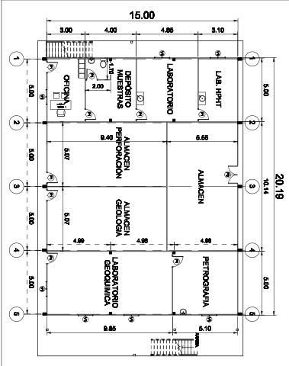
ANEXO A

Figura 1. Figura que muestra los planos de distribución de la planta baja donde se localizarán los laboratorios de Geoquímica y Petrografía, laboratorios HP/HT de Perforación y almacenes para la GNF.

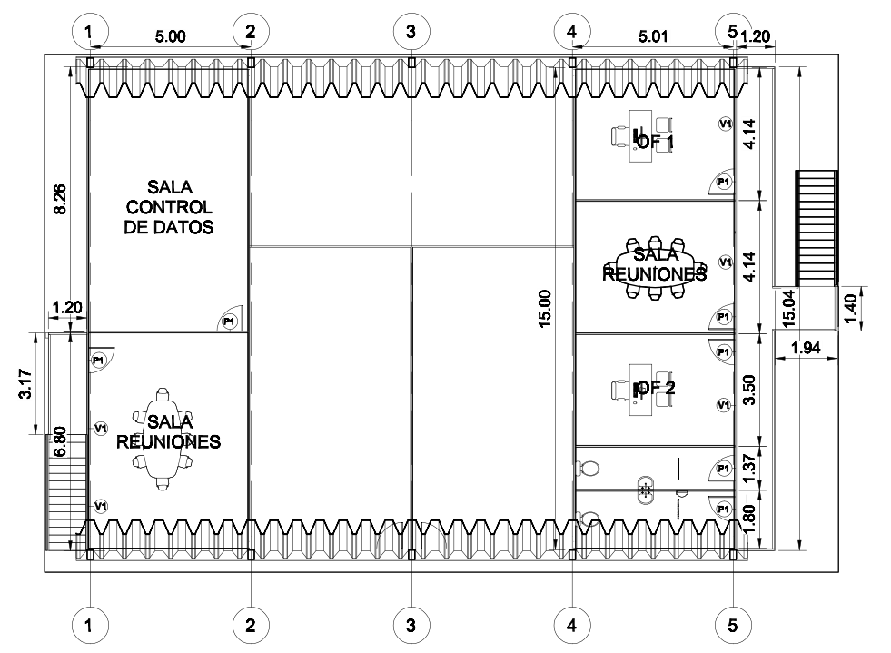

Figura 2. Figura que muestra los planos de distribución de Mezzanine donde se localizarán las salas de controles y reuniones de Geología y Perforación

DISPOSICIÓN GEOGRÁFICA DEL GALPON
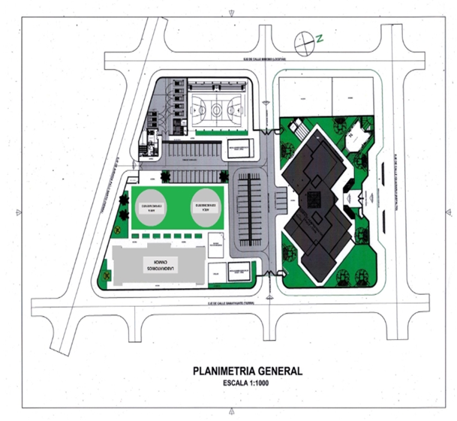
Galpón desmontable de 300m²

Figura 3. Figura que muestra la ubicación del Galpón desmontable dentro de los predios del edificio de la VPACF - YPFB, ubicado en el Barrio Bilbao Rioja – Carretera al Paraguay - entre Callea Ibibobo y Samayhuate, Villa Montes – Tarija.

